רקע

The W-Game זוהי אפליקציית WEB שנועדה לתת פתרון של קואצינג לנשים באינטרנט עם חווייתיות של רשת חברתית.

המטרות

המטרות שהצבנו לעצמנו התחלקו לשני שלבים עיקריים:

1. בניית תשתית ש"תארח" את האפליקציה
2. שכבה הלוגית– שאלו המאפיינים והיחודיות של הפלקציה זו.

**השלב הראשון:**

א) Scaling - התשתית צריכה להכיל ולתמוך בזרימה של תוכן רב – כלומר המון משתמשים, משימות הודעות, תגובות וכו.

ב) crossed platform - הרחבה קלה לפלטפורמות נוספות (Smart phone, tablet..)

ד) Decoupling - הפרדה למודולים עצמאים כדי לבצע שינויים גדולים בקלות

ה) בישיבל לתמוך בSCALING צריכים לעבוד עם DB מהיר ונוח.

**השלב השני:**

א) בניית מנגנון שאלונים שבו האפליקציה תכיר את המשתמש כי זו אפליקציה לCOATCHING

ב) שיתוף פעולה ואינטראקציה בין המשתמשים.

ג) לוגיקת חלוקת המשימות – כדי להגיע לחוויית משתמש גבוהה צריכים להציג את התוכן באופן מעניין, כלומר משתמש לא יקבל את אותה משימה פעמים ושני ולהקטין את הסיכוי ששני חברים יראו את אותה משימה בפרק זמן קצר

ד) התממשקות מול פייסבוק

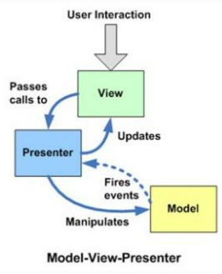כדי לעמוד במטרות של Decoupling ו crossed platform בחרנו ב DESIGN PATTERN: MVP

בעיצוב התוכנה של הפרויקט כל שכבה מה-MVP מחולקת לעוד תת שכבות, הכלים שבחרנו להשתמש עבור כל שכבה הם כדלהלן:

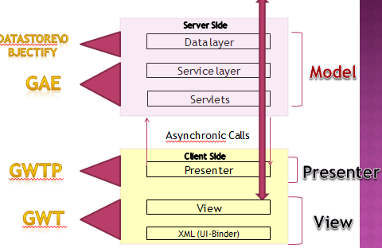

GWT – כלי שמאפשר למתכנת לפתח את צד הלקוח בשפת JAVA וקוד הJAVA מתורגם לJAVASCRIPT בעת קומפילציה

GWTP – הרחבה לGWT, אמון על צד הלקוח. מאפשר צד לקוח דינמי ו WIDGET WISE

GAE – מריץ את האפליקציה בשרתים פיזיים מרובים, מבצעה AUTOMATIC SCALING (SCALING)

עבור הDATABSE בחרנו להשתמש ב DATASTORE המממשBIGTSABLE .

OBJECTIFY – מאפשר הרשמה של CLASS ודחיפתו "כמו שהוא" ל DATABASE (DATABASE)

הלוגיקה וה-Buesness Rules של המשחק נמצא בשכבת בשכבת ה-SERVICES.

**לוגיקת חלוקת המשימות** – לכל משתמש יש בריכת המשימות שהוא כבר עשה, ובריכת משימות של החברים ובה לכל משימה יש ציון- ככל שהציון יותר גבוהה ככה הסיכוי שיקבל אותה יותר נמוך. כדי לתת למשתמש את ה"משימה הבאה" עושים חיתוך קבוצות עם בריכת כל המשימות של המשחק, אם לא מקבלים קבוצה ריקה אז נותנים משמימה רנדומלית מהתוצאה אם כן, אז נותנים את המשימה בעלת הציון הנמוך ביותר מבריכת המשימות של החברים.

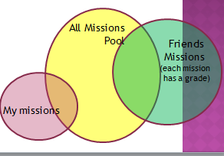

**שיתוף פעולה ואינטראקציה בין המשתמשים:**

* הזמנת חברים דרך אמצעי מדיה שונים,
* יצירת חברויות בתוך האפליקציה,
* שליחת הודעות,
* יכולת שיתוף המשימות ומעקב אחר משימות של החברים
* יכולת דירוג ושליחת תגובות למשימות של החברים

**מנגנון השאלונים** - האפלקציה תחשב ותתן למשתמש ציון באחוזים עבור כל תחום בחיים. וברגע שהמשתמש מגיע ל 100% בכל התחומים (ע"י השלמת משימות) אז הוא מקבל כתר.